 Heavy Construction Contractors Association 

9251 Industrial Court-Suite 201, Manassas, Virginia 20109

(703) 392-7410 phone / (703) 392-7249 fax

**TOOLBOX TALK – COMPLACENCIA EN EL LUGAR DE TRABAJO**

**¿Qué es la complacencia?**

La complacencia se puede definir como autosatisfacción y una sensación de seguridad en las propias habilidades, especialmente cuando se acompaña de desconocimiento de los peligros o deficiencias reales.



# **¿Por qué preocupa la complacencia?**

La complacencia es extremadamente peligrosa en el lugar de trabajo. Nos acostumbramos tanto a que las cosas se hagan de la misma manera que no siempre miramos los peligros que nos rodean. También podemos subestimar los riesgos asociados con las tareas que realizamos con regularidad, o no notar un cambio en nuestro entorno cuando nos volvemos complacientes en nuestras rutinas diarias.

Cuando se trabaja en el lugar de trabajo, existe el peligro de que una persona se ponga en piloto automático. Con demasiada frecuencia no nos damos cuenta de lo complacientes que somos hasta que casi fallamos o sufrimos un accidente.

Cuando sucede algo como esto, nuestro corazón se pone en marcha.

La mayoría de los incidentes son causados ​​por actos inseguros. Todos debemos ayudar a crear un lugar de trabajo seguro. La mayoría de los incidentes que ocurren involucran a personas complacientes con la seguridad. Si comienza a trabajar en modo piloto automático y deja de prestar atención a lo que está haciendo, eso puede llevarlo a tomar atajos y correr riesgos.

# **¿Qué pueden hacer usted y todos los demás para evitar la complacencia?**

Si no está pensando conscientemente en lo que podría salir mal mientras trabaja, no está completando la tarea de manera segura. Es extremadamente importante para usted y para todos los demás en el trabajo pensar en el futuro. A medida que se acerca a cada tarea, considere lo siguiente:

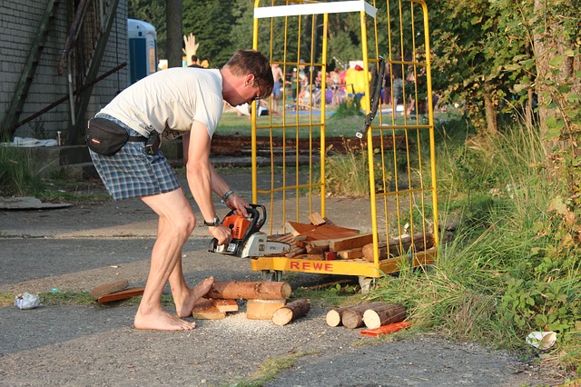

* ¿Con quién y con qué está trabajando?
* ¿Qué estarás haciendo?
* ¿A dónde vas a ir?
* ¿Qué pudo haber cambiado?
* ¿Qué puede salir mal?

**Examine siempre el equipo, los procedimientos y los peligros que puedan existir, y concéntrese física y mentalmente en su trabajo, sin importar cuántas veces haya hecho el mismo trabajo en el pasado.**